РЕШЕТИЛІВСЬКА МІСЬКА РАДА
ПОЛТАВСЬКОЇ ОБЛАСТІ
ВИКОНАВЧИЙ КОМІТЕТ

РІШЕННЯ

28 липня 2022 року № 138

Про розмежування кімнат та
приміщень між бюджетними
установами та закладами
розташованими в будівлі ЦКД „Оберіг”

Керуючись ст..32 Закону України „Про місцеве самоврядування в Україні” та з метою забезпечення ефективної діяльності бюджетних установ та закладів розташованих в будівлі ЦКД „Оберіг”, виконавчий комітет Решетилівської міської ради
ВИРІШИВ:

1. Розмежувати кімнати та приміщення між бюджетними установами та закладами розташованими в будівлі ЦКД „Оберіг”, згідно з додатком:
1) за центром культури і дозвілля „Оберіг” Решетилівської міської ради закріпити: кімнату №10, кімнату №12, кімнату № 13, кімнату №14, кімнату №15, кімнату №16, кімнату №17, кімнату №20, кімнату №27, кімнату №29, кімнату №30, кімнату №43, кімнату №44, кімнату №45, кімнату №46, кімнату №47, кімнату №48, кімнату №49, кімнату №50, кімнату №51, кімнату №52, кімнату №53, кімнату №54, кімнату №55, кімнату №56, кімнату №57, кімнату №58 кімнату №59, кімнату №60, кімнату №61, кімнату №62, кімнату №63, кімнату №64, кімнату №65, кімнату №66, кімнату №68, актову залу, сходовий майданчик №1, сходовий майданчик №2, сходовий майданчик №4, сходовий майданчик №5, сходовий майданчик №6, сходовий майданчик №7, фоє №3, склад №1, склад №2 та туалет №5, загальною площею 1235,4 м²;
2).за Решетилівською центральної міською бібліотекою імені О. М. Дмитренка Решетилівської міської ради закріпити: кімнату №1, кімнату №2, кімнату №3, кімнату №4, кімнату №5, кімнату №6, кімнату №7, кімнату №8, кімнату №9, кімнату №11, кімнату №18, кімната №19, фойє №1, тамбур №1, туалет №1, туалет №2 та коридор №1, загальною площею 700,1 м²;
3) за дитячою школою мистецтв Решетилівської міської ради закріпити: кімнату №21, кімнату №22, кімнату №23, кімнату №24, кімнату №25, кімнату №26, кімнату №31, кімнату №32, кімнату №34, кімнату №35, кімнату №36, кімнату №37, кімнату №38, кімнату №39, кімнату №40, кімнату №41, кімнату №42, фойє №2, тамбур №2, туалет №3, туалет №4, коридор №2 та коридор №3, сходовий майданчик №3, загальною площею 442,1 м²;
4) за КЗ „Краєзнавчий музей Решетилівської міської ради Полтавської області” закріпити: кімнату №28, кімнату №33 та кімнату №67, загальною площею 154,8 м².
2. Керівникам установ та закладів забезпечити ефективне використання майна.
3. Визнати таким, що втратило чинність рішення виконавчого комітету Решетилівської міської ради від 29.10.2018 № 228 „Про розмежування кімнат та
приміщень між бюджетними установами та закладами розташованих в будівлі ЦКД „Оберіг”.

Міський голова О.А.Дядюнова

Додаток
до рішення виконавчого комітету
Решетилівської міської ради
28 липня 2022 року № 138

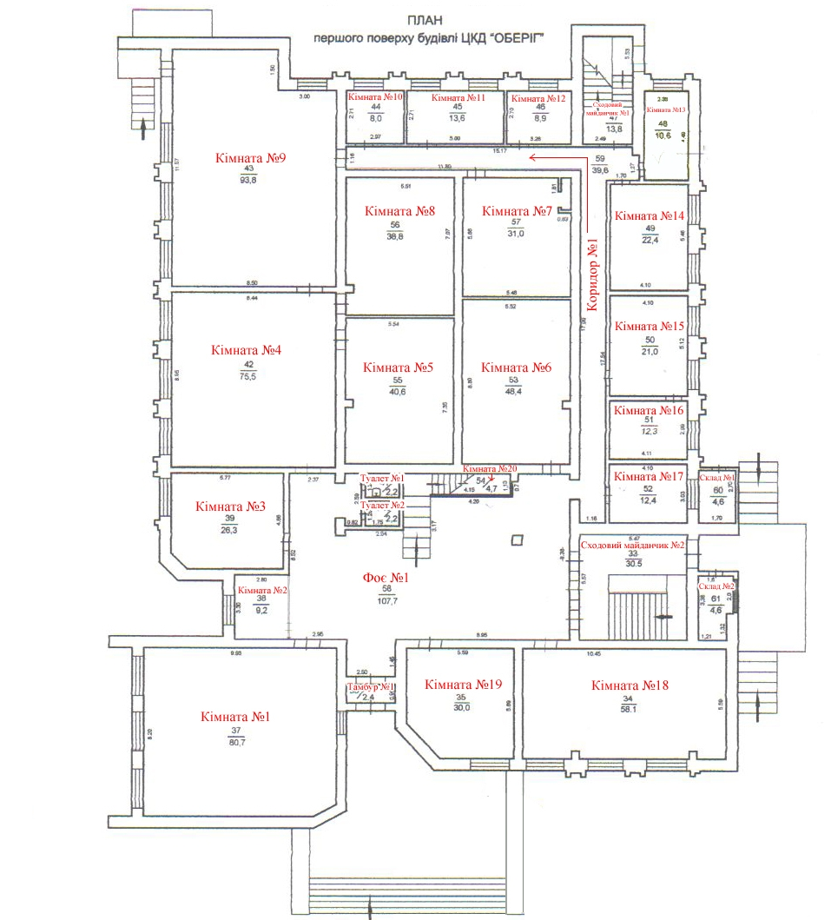
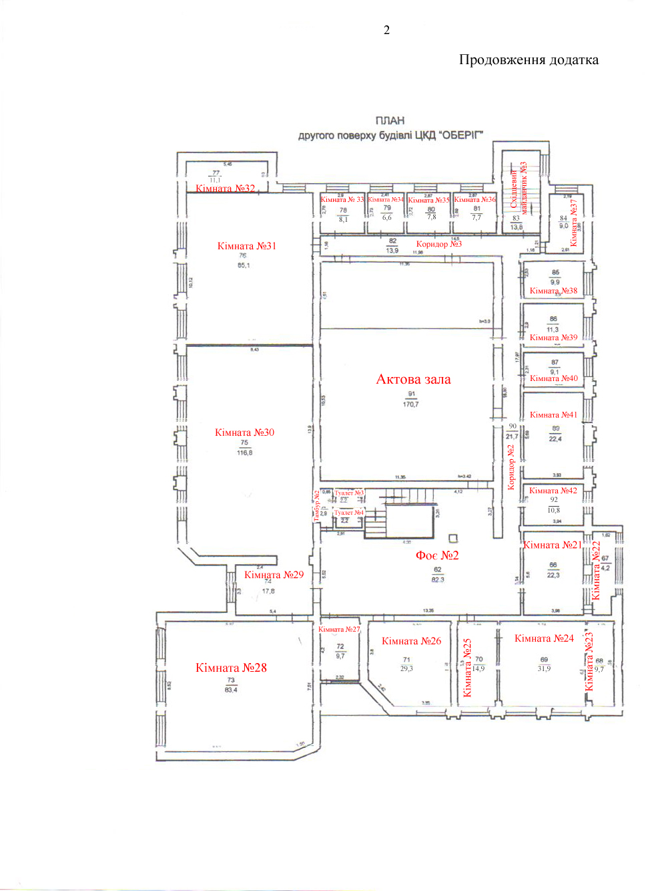

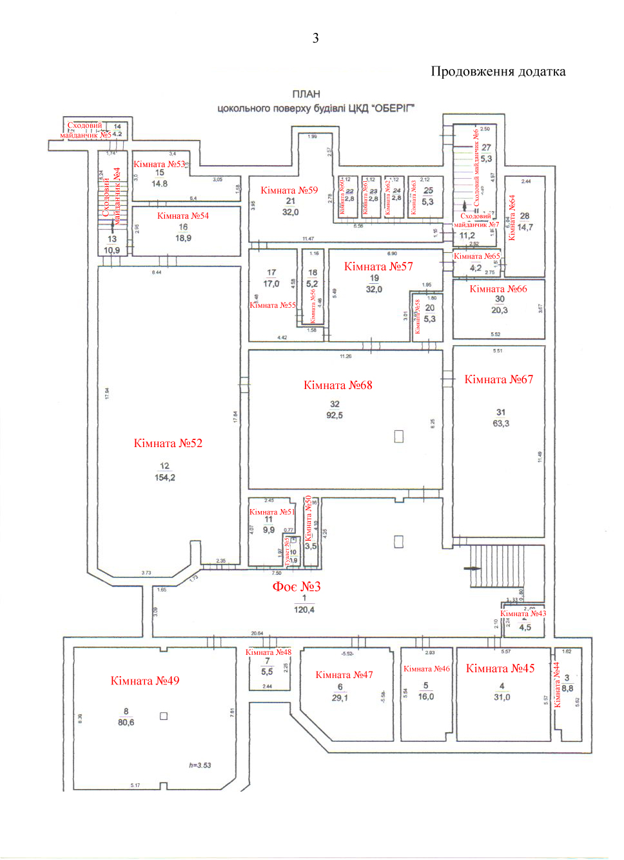
В. о. начальника відділу культури,
молоді, спорту та туризму В.О. Тарасенко

